臺南市使用道路或廣場舉辦臨時活動申請書
110.04.21版
一、活動名稱
二、申請單位資料
（一）申請人：(申請人為法人或團體者，應檢附相關證明文件)
姓名 |  | 國民身分證  統一編號
出生年月日 |  | 電話
住居所
電話 |  | 傳真
（二）負責人：
姓名 |  | 國民身分證  統一編號
出生年月日 |  | 電話
住居所
（三）聯絡人：
姓名 |  | 電話
手機號碼
三、活動內容
活動種類 | □ 1.學術、藝文、休閒、文化等活動  □ 2.公益活動(應檢附目的事業主管機關核准或備查公文)  □ 3.其他(應檢附目的事業主管機關核准或備查公文)  註：下列活動不適用本辦法：  - 民間婚、喪、喜慶、迎神、賽會、集會遊行、擺設攤位、拍攝影片、演戲、運動等活動。  - 道路交通安全規則第137條第2項及第142條規定之活動。  - 宗教、民俗節慶活動、國家慶典、選舉、街頭藝人之展演等。  - 災害防救之訓練、演習。
活動目的
活動內容及方式
預定參加人數 | 人
活動進場與  撤場時間 | 自民國 年 月 日 時 分起  至民國 年 月 日 時 分止
四、申請使用道路時間及範圍
使用道路範圍 | 臺南市 區 里 路（ 至 ）
使用道路面積 | 約 平方公尺
申請使用  道路時間 | 自民國 年 月 日 時 分起  至民國 年 月 日 時 分止
預計使用
道路內容
五、活動車輛、物品名稱、數量及舉辦活動必要之設施
六、交通維持計畫：
依台南市使用道路或廣場舉辦臨時活動管理辦法第7條第1項第6款規定辦理。
七、善後復原計畫：(包含活動中及撤場後環境清潔維護)
八、活動計畫範圍圖、活動所用舞台或攤棚之規模圖說
九、其他
申請人： （大章）
負責人： （小章）
住居所：
單位電話：
中 華 民 國 年 月 日

臺南市舉辦臨時活動交通維持計畫範例<封閉或佔用部分道路>
一、活動實施計畫概要(請敘明活動主辦單位、協辦單位、活動目的與活動內容概述)
二、活動管制方式(請依活動性質敘明以下項目，並提供管制/使用範圍圖)
(一)申請使用道路範圍：
○○路段(○○路~○○路)往○方向○個快車道、○個慢車道；或○○區○○路（○○號至○○號）、○○街（○○號至○○號）往○向方向○個快車道、○個慢車道。
(二)申請使用時間：
自民國○○年○○月○○日○○時○○分起至民國○○年○○月○○日○○時○○分止。
(三)預計使用內容：
○：00 ~ ○：00 舞台、硬體設備架設…等。
○：00 ~ ○：00 活動內容。
○：00 ~ ○：00 舞台、硬體設備移除…等。
三、交通衝擊評估(請依下列項目確實調查填寫，倘有缺漏或隱瞞者將予退件、駁回，已核可者將予註銷)
(一)使用道路幾何特性：
○○路：中央以○○分隔(實體或標線)、路寬○公尺、○向(單向或雙向)通行，共設有○個快車道、○個慢車道(或混合)、停車格○○號。
(二)本活動將佔用○○路段(○○路~○○路)往○方向○個快車道、○個慢車道(或混合)，共計○個車道數，剩餘路幅寬度○公尺供車輛○向(單向或雙向)通行。
(三)管制路段○○路影響路邊車位汽車○席、機車○席無法正常停車使用。
(四)管制路段影響公共運輸系統現況：
管制路段○○路目前有○路(號)公車、○○客運行經，○○路(號)公車站牌設於○○路○號前、○○客運站設於○○路○號前。
影響停靠站位為○○站，建議改道行駛至○○路。
(五)活動範圍500公尺範圍內活動辦理情形
活動範圍500公尺內同時段(○時至○時)○○機構辦理○○活動，預計參與人數約○○人次，道路使用/管制情形為○○○。
四、交通衝擊減輕方案(請依活動性質擬具下列相關配套措施。其中，替代道路須考慮既有車流狀況、繞駛距離不得過遠，並隨案提供替代道路路線圖；交通管制牌面須提前於管制路口之上游路口開始設置，牌面內容至少須標示活動名稱、管制時間、路段、方式/圖示，及主辦/協辦單位，如圖一，並隨案提供牌面配置圖；交通疏導人員應依活動參與人數、管制地點現地及車流狀況妥善配置)
(一)道路全線雙向封閉，說明改行駛替代路線
 研提交通改道路線：○○路管制(封閉)改道路線
1.汽、機車改道路線：往北車流改行駛○○路→○○路→○○路…。往南車流改行駛○○路→○○路→○○路…。往東車流改行駛○○路→○○路→○○路…。往西車流改行駛○○路→○○路→○○路…。
2.公車(或客運)改道路線：○○路(號)公車改行駛○○路→○○路→○○路…；○○客運改行駛○○路→○○路→○○路…。
3.行人改道路線：行人改由○○路→○○路→○○路…通行。
(二)交通疏導設施數量及擺設位置：
1.○○路/○○路口~○○路/○○路口設置拒馬(或交通錐與連桿等區隔管制設施)共計○個。
2.○○路/○○路口(或門牌號碼)前設置「○○路交通管制」請改走○○路(或如未改道則以「減速慢行」取代)」牌面共計○個。
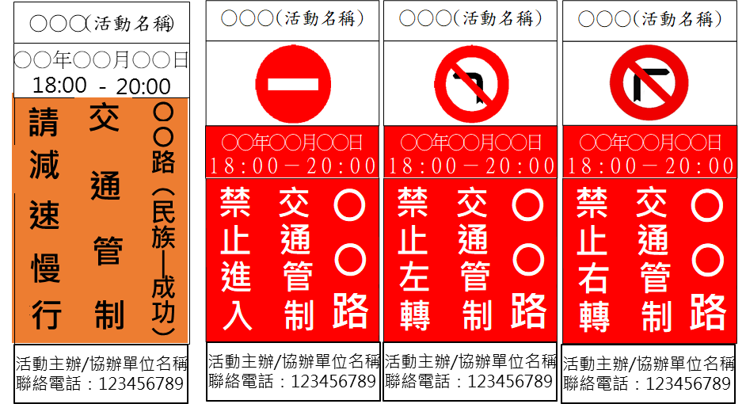
3.○○路/○○路口(或門牌號碼)、○○路/○○路口(或門牌號碼)…等處將設置「○○路交通管制禁止進入」牌面共計○個；「○○路交通管制禁止左轉」牌面共計○個；「○○路交通管制禁止右轉」牌面共計○個。
圖一 道路交通管制牌面範例：(牌面尺寸建議60*150cm~60*180cm)
(三)交通疏導人員數量及配置位置：
 ○○路/○○路口將派遣○名交通疏導人員，執勤時間為○年○月○日○時○分~○年○月○日○時○分。(依實際需要管制疏導的路口分別書寫)
 建請○名警員協助於○○路/○○路口交通指揮。
五、周邊停車場配置：(請依活動內容估算各類車輛之停車需求，並規劃足夠之停車空間、引導人員、引導措施；相關停車場引導動線須配合交通管制動線妥適安排、不可衝突。停車場引導牌面須提前於管制路口之上游路口開始設置，牌面內容至少須標示活動名稱、停車場名稱、停放車種、導引方向，及主辦/協辦單位，如圖二)
- 停車需求：本活動預計需要○席遊覽車位、○席小汽車位、○席機車位供民眾(或來賓)停車使用。
- 活動期間各式車種之停車規劃如下：
1.遊覽車停車空間將規劃於○○停車場(現有○席車位)及○○路邊停車位(現有○席車位)。
2.小汽車停車空間將規劃於○○停車場(現有○席車位)及○○路邊停車位(現有○席車位)
3.機車停車空間將規劃於○○停車場(現有○席車位)及○○路邊停車位(現有○席車位)。
 (三)停車導引人員及設施配置規劃：
 1.停車導引人員：
(1)遊覽車：○○路/○○路口配置○名導引人員、○○路/○○路口配置○名導引人員…；及於○○停車場配置○名管理人員、○○路邊停車位配置○名管理人員，共計○名引導或管理遊覽車停車。執勤時間為○年○月○日○時○分~○年○月○日○時○分。
(2)小汽車：○○路/○○路口配置○名導引人員、○○路/○○路口配置○名導引人員…；及於○○停車場配置○名管理人員、○○路邊停車位配置○名管理人員，共計○名引導或管理汽車停車。執勤時間為○年○月○日○時○分~○年○月○日○時○分。
(3)機車：○○路/○○路口配置○名導引人員、○○路/○○路口配置○名導引人員…；及於○○停車場配置○名管理人員、○○路邊停車位配置○名管理人員，共計○名引導或管理機車停車。執勤時間為○年○月○日○時○分~○年○月○日○時○分。
 2.停車導引設施：
(1)遊覽車：○○路/○○路口、○○路/○○路口…設置遊覽車停車導引牌共計○面。
(2)小汽車：○○路/○○路口、○○路/○○路口…設置汽車停車導引牌共計○面。
(3)機車：○○路/○○路口、○○路/○○路口…設置機車停車導引牌共計○面。
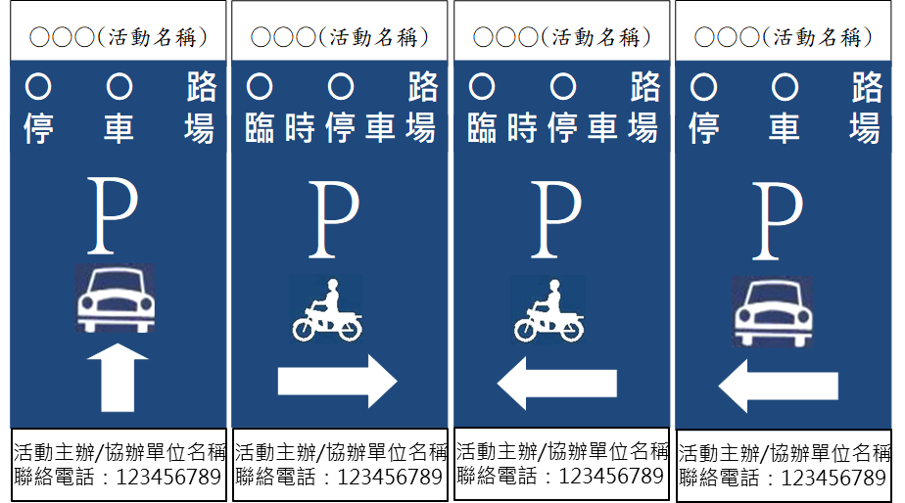
圖二 停車導引牌面範例：(牌面尺寸建議60*150cm~60*180cm)

六、大眾運輸系統之協調：
活動會場周邊○○路目前有○路(號)公車、○○客運行經，○○路(號)公車站牌設於○○路○號前、○○客運站設於○○路○號前，宣導參加活動民眾搭乘大眾運輸前往。
七、交通疏導計畫宣導措施。：
(一)活動規劃期間將拜訪周邊里長或居民通知本活動預計影響範圍、時間，以瞭解需求與問題及早因應。
(二)活動前7天，將於廣播、平面媒體(○○報)發佈新聞稿，預先告知活動期間交通管制與影響時間，並加強推廣搭乘大眾運輸系統，以便活動當日交通安全與順暢。
(三)活動前3天，將於○○路及○○路公車站牌張貼公告，預先告知乘客活動期間交通管制影響時間，以便乘客於活動當日做好事先規劃。
(四)活動前3天，於○○路/○○路口、○○路/○○路口、…設置活動交通管制告示牌及停車場導引牌，提醒用路人活動期間交通管制影響時間，以便用路人於活動當日做好事先規劃。
(五)活動前3天前於○○路段(○○路~○○路)張貼禁止停車通知，預先告知活動期間該路段禁止路邊停車，宣導車主於活動當日移車至他方停放，以讓出空間俾利活動順利進行。
八、附圖及附表其內容包括：
(一)管制/使用範圍圖。
(二)交通維持人力配置圖。
(三)周邊停車場位置圖，包含標註汽機車停車位數量。
(四)車流動線導引圖(應含交通管制及改道牌面設置位置)。
(五)周邊公車站位配置圖。
(六)接駁公車行駛路線圖。
(七)交通管制時程一覽表。
(八)活動區域周邊現場照片。
附註：交通疏導計畫示意圖(請依申請地點繪製詳圖)
(需顯示活動場地佔用道路寬度、剩餘道路各快、慢車道寬度)
圖例：
○○
路
○○
路
活動
使用
道路
範圍
N
○
○
街
○
○
街
○
○
路
2
0
0
M
停車場
導引
活動
停車場
交通疏導
人員配置
改道行駛
路線
10m

